HANEHALKI YURTİÇİ TURİZM, III. ÇEYREK: Temmuz - Eylül, 2018
Yurt içinde ikamet eden 24 milyon 999 bin kişi seyahate çıktı
Temmuz, Ağustos ve Eylül aylarından oluşan III. çeyrekte, yurt içinde ikamet eden 24 milyon 999 bin kişi seyahate çıktı. Seyahate çıkanların bir ve daha fazla geceleme kaydı ile ülke içinde yaptıkları toplam seyahat sayısı bir önceki yılın aynı çeyreğine göre %1,5 azalarak 32 milyon 537 bin seyahat olarak gerçekleşti.
Seyahate çıkanlar, ortalama 650 TL harcadı
Bu çeyrekte seyahate çıkanlar 333 milyon 38 bin geceleme yaptı. Ortalama geceleme sayısı 10,2 gece, seyahat başına yapılan ortalama harcama ise 650 TL oldu.
Seyahate çıkanlar, 21 milyar 138 milyon 934 bin TL harcadı
Yerli turistlerin, yurt içinde yaptıkları seyahat harcamaları 2018 yılının III. çeyreğinde bir önceki yılın aynı çeyreğine göre %18,6 artarak 21 milyar 138 milyon 934 bin TL olarak gerçekleşti.
Seyahat harcamaları, kişisel veya paket tur harcamaları olarak yapıldı. Bu harcamaların %88,7'sini 18 milyar 748 milyon 899 bin TL ile kişisel harcamalar, %11,3'ünü ise 2 milyar 390 milyon 35 bin TL ile paket tur harcamalarıoluşturdu.
Yurt içinde seyahate çıkan kişi, geceleme sayısı ve harcamalar, III. Çeyrek: Temmuz-Eylül, 2018
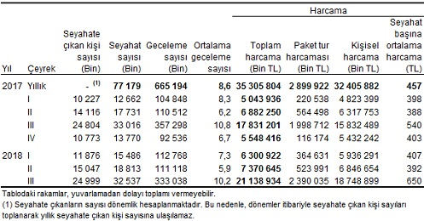
Yakınları ziyaret amacı ile yapılan seyahatler %58,9 ile ilk sırada yer aldı
Seyahate çıkış sebeplerinde ikinci sırada %36,4 ile "gezi, eğlence, tatil", üçüncü sırada ise ile %2,2 ile "sağlık" yeraldı.
Seyahate çıkanlar en çok arkadaş, akraba evinde kaldı
Bu çeyrekte seyahate çıkanlar 221 milyon 210 bin geceleme sayısı ile en çok "arkadaş, akraba evinde" kaldı. Konaklama türlerine göre geceleme sayısında ikinci sırada 63 milyon 280 bin geceleme ile "kendi evi" yer alırken, "otel" 25 milyon 879 bin geceleme sayısı ile üçüncü sırada yer aldı.

